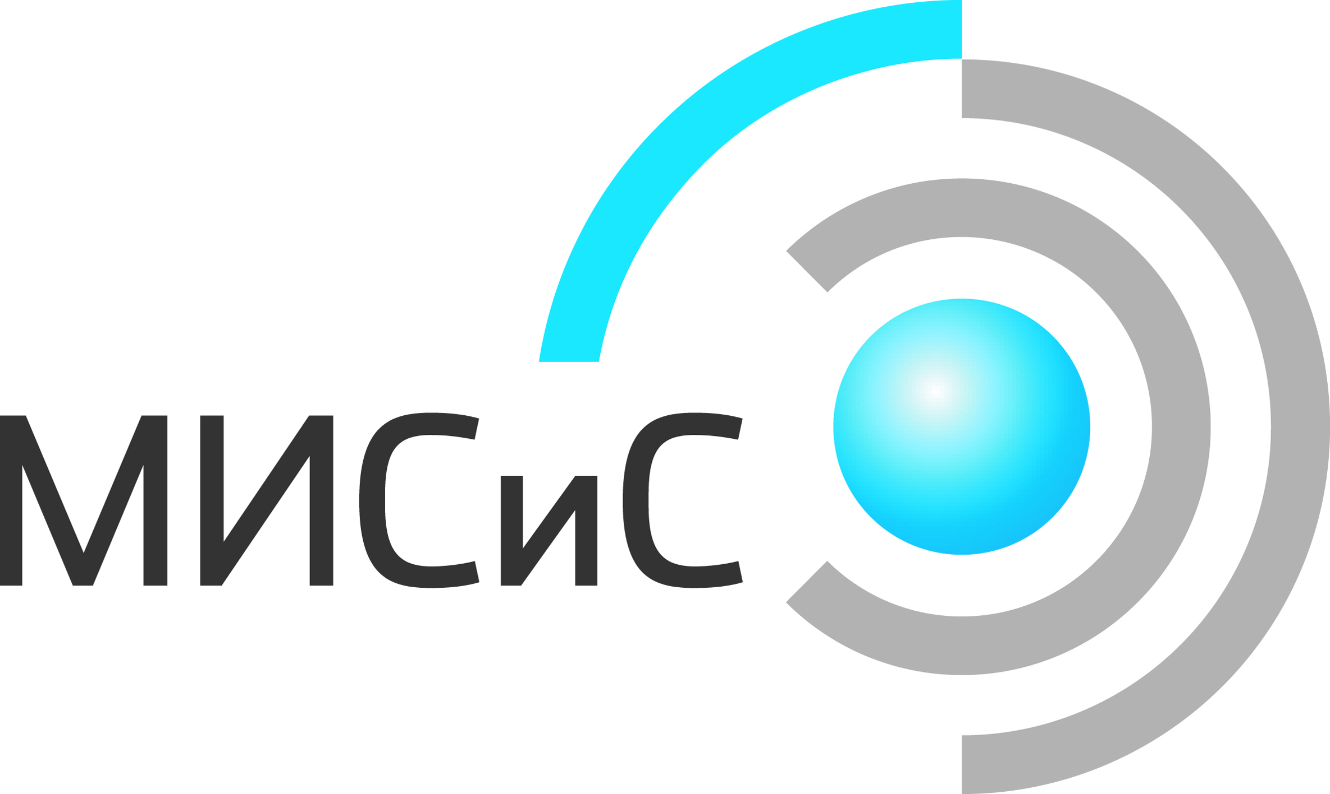 | 

Конференция
«Организация обучения английскому языку в вузе:
новые подходы»
25 – 26 марта 2014 года

25 марта 2014

Blended Learning: Opportunities, Challenges and Solutions
Смешанное обучение: возможности, трудности и практические решения

10:00 – 10:30 | Сбор и регистрация участников
10:30 – 12:30 | Пленарные выступления «Онлайн и смешанное обучение»
 | 10:30 – 11:10 | Данкан Кристелоу, Издательство Кембриджского университета  «Новейшие тенденции в образовательных технологиях»
 | 11:10 – 11:50 | Дидра Сайферс, Издательство Кембриджского университета  «Смешанное обучение: общие методические принципы»
 | 11:50 – 12:30 | Полина Ермакова, академический координатор программы "Английский язык в бакалавриате"  НИТУ «МИСиС»  «Обзор программы обучения английскому языку в техническом бакалавриате»
12:30 – 13:30 | Обед
13:30 – 15:30 | Дискуссионная площадка. Обмен опытом ведущих специалистов программы по вопросам организации тестирования, аудиторной работе, смешанному обучению и поддержке преподавателей.
15:30 – 16:00 | Кофе брейк
16:00 -18:00 | Тренинг по организации работы в модели смешанного обучения для гостей из других университетов и Горного университета (Дидра Сайферс)
18:00 – 18:30 | Подведение итогов конкурса для студентов по Touchstone. Вручение призов.

26 марта 2014

Changing EAP landscape in Russia
Меняющийся контекст в обучении английскому языку для академических целей в России

10:00 – 12:00 | Тренинг для преподавателей МИСиС: Viewpoint blend  (Дидра Сайферс)
11:00 – 12:00 | Семинар «Преподавание английского языка для академических целей студентам на начальном и среднем этапе обучения с помощью нового курса “Unlock”» (Данкан Кристелоу)
12:00 – 13:00 | Обед
13:00 – 16:00 | EAP Форум: обмен опытом по обучению академическому английскому. Выступающие – представители университетов-гостей конференции.
16:00 – 16:30 | Кофе-брейк
Inroads into professional English
Круглый стол для преподавателей и студентов «На пути к профессиональному английскому»

16:30 – 18:00 | Prof talk / Student Talk
18:00 – 19:00 | Обсуждения и дискуссии

Рабочий язык конференции английский.

Место проведения конференции: Москва, Ленинский проспект, д. 4, НИТУ «МИСиС», корпус «Б». Для входа в здание при себе необходимо иметь паспорт.

